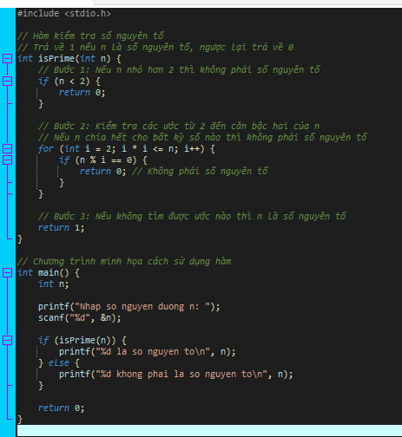

“Viết hàm C kiểm tra số nguyên tố, có chú thích từng bước, đầu vào là số nguyên dương n.”

Prompt này có đủ comment giải thích , dễ hiểu cho người đọc

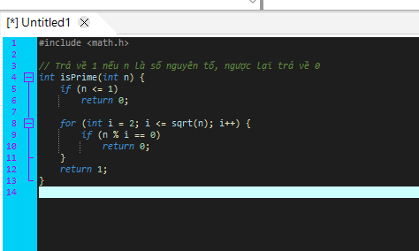

“Viết hàm C kiểm tra số nguyên tố đầu vào là số nguyên dương n.”

Prompt lần này không có đủ comment , chỉ cho ta một hàm không có giải thích và chỉ là một ví dụ để giúp ta ghép vào mẩu code chính

